SPI_Master_24bit_Verilog.
SPI master verilog. Xin chào cộng đồng Việt Nam, những người đam mê trong lĩnh vực thiết kế chip, hôm nay tôi giới thiệu với mọi người phần giao thức SPI 24 bit Master mà tôi vừa hoàn thành, tôi muốn chia sẻ với mọi người tham khảo:
- Clock
  - Sử dụng clk :10mhz
- Timing Diagram
  - ADDR: 8'hAA; DATA: 16'hAAAA
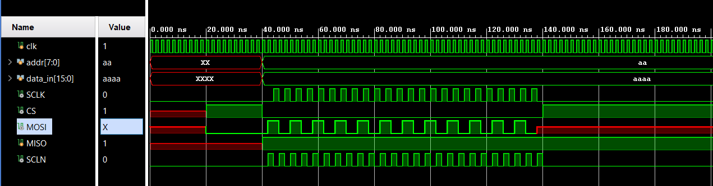
ADDR: 8'h01; DATA: 16'h0001
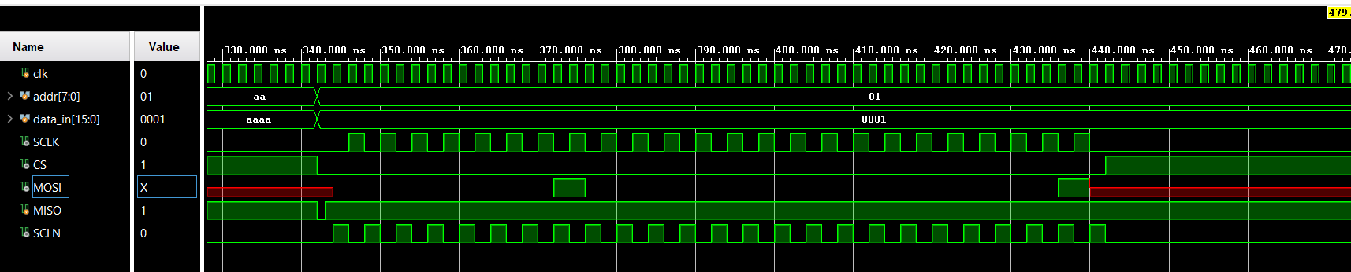
Mode: CPOL=1 CPHA = 1

